1. **選擇題**：

1. 這幾週的實驗課，同學們「使用顯微鏡觀察標本並畫下  
來」，這是屬於科學方法中的：  
(A)文獻探討　 (B)討論與分析　  
(C)操作實驗與紀錄數據　(D)觀察與紀錄

2.　科學探究的歷程包括：  
(甲)提出假說；(乙)觀察；(丙)參考文獻資料；  
(丁)設計實驗步驟；(戊)整理分析數據、解釋數據；  
(己)提出問題。請排出正確的順序：  
(A)乙→己→丙→甲→丁→戊　  
(B)甲→乙→丙→丁→戊→己　  
(C)己→丙→乙→甲→丁→戊　  
(D)丁→丙→乙→己→甲→戊

3.　「下雨時，蝸牛常出現在樹幹上。」括號內的敘述為科學方法中的哪個步驟？  
(A)觀察　(B)提出問題　(C)提出假說　(D)提出結論

4.　昀庭希望他的實驗結果可以更精準，請問她可以怎麼做來減少實驗誤差？  
(A)增加實驗次數　(B)減少實驗次數　  
(C)減少控制變因　(D)增加操作變因

5.　使用科學方設計實驗時，每次實驗可以有幾個操作變因？  
(A)1個　(B)2個　(C)3個　(D)4個以上

6.　水是生物生存的必要條件之一，關於水對於生物體生存的重要性，下列敘述何者錯誤？  
(A)水是構成生物體最主要的成分　  
(B)多代謝活動都需要在水溶液環境中進行　  
(C)水可以溶解物質，協助生物體內物質的運輸　  
(D)水可以提供生物體能量

7.　下列共有幾項的存在需要能量，並能表現出代謝、生長、感應、繁殖等現象？  
(甲)企鵝；(乙)隕石；(丙)木頭桌子；  
(丁)芒果乾；(戊)發芽中的種子；(己)孑孓。  
(A)甲乙丙　(B)甲戊己　(C)丁戊己　(D)甲丁戊己

8.　關於地球上最原始的生命，下列推論何者錯誤？  
(A)構造應該很簡單　  
(B)有葉綠體，能行光合作用　  
(C)生活在沒有氧氣的環境中　  
(D)以海洋中的物質維生

9.　地球大氣組成的演變過程中，主要包含三個階段：  
(甲)以氮氣、氧氣為主；  
(乙)以氫氣、氦氣、甲烷、氨為主；  
(丙)以水氣、二氧化碳、氮氣為主。  
下列關於其演變的先後順序何者正確？   
(A)甲乙丙　(B)乙甲丙　(C)乙丙甲　(D)丙乙甲　

10.　「赫利進入50 ℃的蒸氣室中，覺得很熱」，以上敘述屬於何種生命現象？  
(A)生長　(B)代謝　(C)感應　(D)生殖

11.　下列有關地球形成過程的敘述，何者正確？  
(A)地球大約是在46萬年前形成的　  
(B)地球剛形成時地表已有生物生存　  
(C)原始大氣中缺乏氧氣　  
(D)目前地球的外貌已不再變動

12.　下列何者存在需要能量，並表現出代謝、生長、感應、生殖等行為？  
(A)臺灣黑熊　(B)貨車　(C)龍眼乾　(D)隕石

13.　(甲)細菌；(乙)岩石；(丙)植物人；(丁)小草。  
上述不具生命現象者共有幾項？  
(A)1　(B)2　(C)3　(D)4

14.　校園中的牽牛花是生物，是因為它表現了哪些生命現象？(甲)生長；(乙)代謝；(丙)感應；(丁)生殖。  
(A)甲乙丙丁　(B)乙丙丁　(C)甲丙丁　(D)甲乙丙

15.　下列何者不是仙人掌能生存於乾旱沙漠環境中的方法？  
(A)具有肥厚的莖以儲存水分　  
(B)葉子成針狀，能減少水分散失　  
(C)在乾旱季節開花　  
(D)具有肥厚的角質層，避免水分散失

16.　外星人丁丁想研究地球上的生物，他應該到何處才能找到最多的生物？  
(A)喜馬拉雅山的山頂　 (B)撒哈拉沙漠　  
(C)陽光普照的溫暖淺海　(D)黑暗無光的深海

17.　下列何者不屬於生物圈的範圍？  
(A)海洋　(B)地殼表面　(C)太空　(D)低層大氣

18.　生物圈的最大範圍是海平面上下各約多少公尺？  
(A)10　(B)100　(C)1000　(D)10000

19.　複式顯微鏡與解剖顯微鏡最主要的差別是？  
(A)目鏡個數　(B)物鏡個數　(C)是否插電　(D)成像正反

20.　玻片上寫著Y8D341U-2-4A，在複式顯微鏡下觀察，若四個字母同時出現在視野中，則影像應該為下列何者？  
(A)Y8D341U-2-4A　(B)Y8D341U-2-4B　(C)Y8D341U-2-4C　(D)Y8D341U-2-4D

21.　妙妙利用複式顯微鏡觀察水中小生物時，看到影像甲，她應該調整顯微鏡的何種構造，才能看到影像乙呢？  
  
(A)物鏡　(B)光圈　(C)反光鏡　(D)細調節輪　

22.　下列物質何者是由細胞構成的？  
(A)牛奶、果汁　(B)蠶豆、青草　  
(C)蜂蜜、豆漿　(D)石塊、砂粒

23.　某一複式顯微鏡的目鏡為10×、15×，物鏡為4×、10×、60×，使用此顯微鏡觀察口腔皮膜細胞，想在視野下觀察最多數量的細胞，應使用何種放大倍率？  
(A)20×　(B)40×　(C)900×　(D)1000×

24.　關於「細胞學說」的敘述，下列何者有誤？  
(A)由虎克提出　  
(B)生物的體型大小和細胞數目有關　  
(C)生物體內皆可以觀察到細胞　  
(D)細胞是生物體構造和功能的基本單位

25.　 當年英國科學家虎克觀察何種構造呈蜂窩狀，並將其稱為「細胞」？  
(A)動物的皮膚　 (B)軟木栓薄片　  
(C)自己的口腔皮膜　(D)蜂窩

26.　醫生常告訴我們要多吃蔬菜，以補充足夠的纖維素幫助排便，其實是希望我們多吃植物細胞的哪一構造？  
(A)細胞質　(B)細胞壁　(C)細胞核　(D)葉綠體

27.　對於進出細胞的物質具有選擇性，是何種構造的功能？  
(A)細胞膜　(B)細胞核　(C)細胞質　(D)細胞壁

28.　只有植物細胞才具備而動物細胞沒有，且具有保護和支持功能的構造是下列何者？  
(A)葉綠體　(B)細胞壁　(C)細胞質　(D)液胞

29.　附圖為人體中的一種細胞，下列相關敘述，何者正確？  
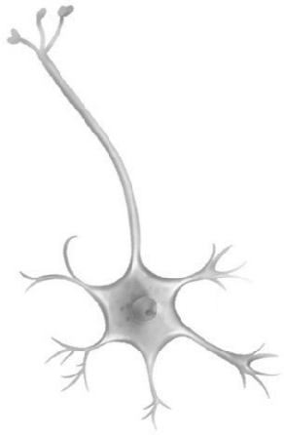  
(A)此細胞不具有細胞核　   
(B)此細胞不具有細胞壁　  
(C)此細胞功能為運輸氧氣　  
(D)此細胞可以自行製造葡萄糖

30.　下列何種物質必須利用細胞膜上的運輸蛋白，才能通過細胞膜？  
(A)澱粉　(B)氧氣　(C)二氧化碳　(D)礦物質

31.　下列何種物質溶於水中後，可以直接穿越細胞膜？  
(A)葡萄糖　(B)礦物質　(C)澱粉　(D)氧氣

32.　在電梯裡有人偷偷放了一個屁，結果整個電梯中的人都聞得到，這是氣體分子透過何種作用所造成的？  
(A)光合作用　(B)滲透作用　(C)擴散作用　(D)重力作用

33.　下列有關人體代謝產生的含氮廢物，何者正確？  
(A)尿素主要在肝臟合成　  
(B)尿素對細胞的毒性比氨大　  
(C)含氮廢物主要是由醣類代謝後所產生　  
(D)含氮廢物主要經由呼吸系統排出體外

34.　人類儲存尿液的器官是哪一個？  
(A)腎臟　(B)輸尿管　(C)膀胱　(D)尿道

35.　下列何者不是汗液的成分？  
(A)水　(B)尿素　(C)葡萄糖　(D)鹽類

36.　生物體將代謝的廢物排除體外的作用，稱為什麼？  
(A)排泄作用　(B)環保作用　(C)回饋作用　(D)平衡作用

37.　阿西剛吃過早餐，血液中的血糖上升，這個時候哪一個激素會開始分泌，讓血糖下降？  
(A)甲狀腺素　(B)胰島素　(C)升糖素　(D)腎上腺素

38.　下列動物中，何者的體表無法有效防止水分散失？  
(A)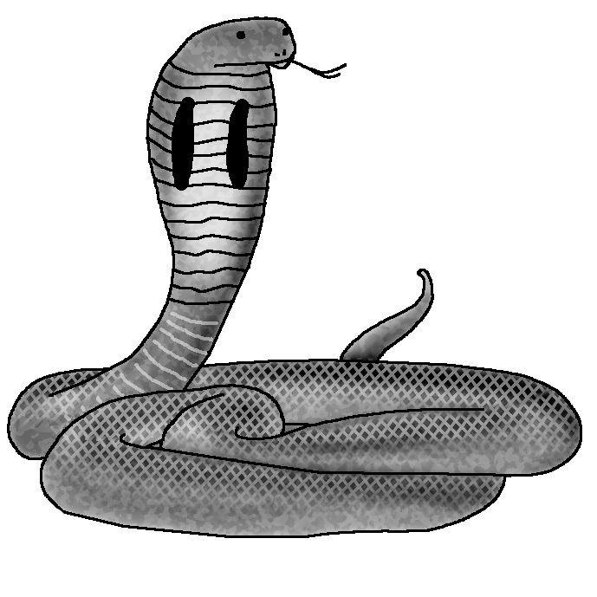　(B)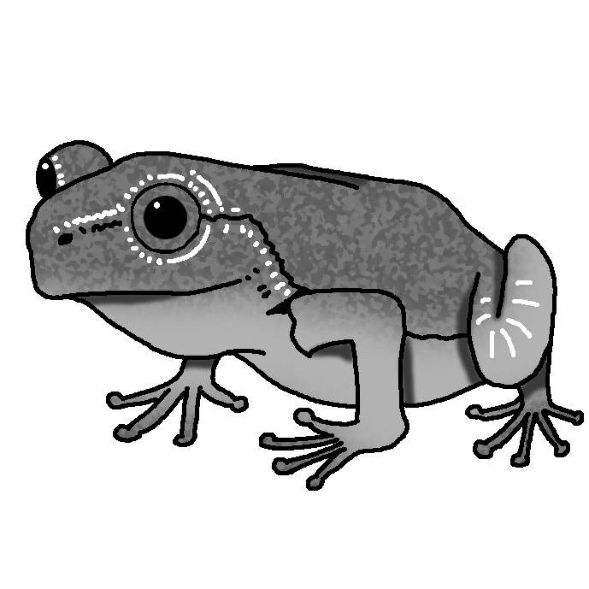　  
(C)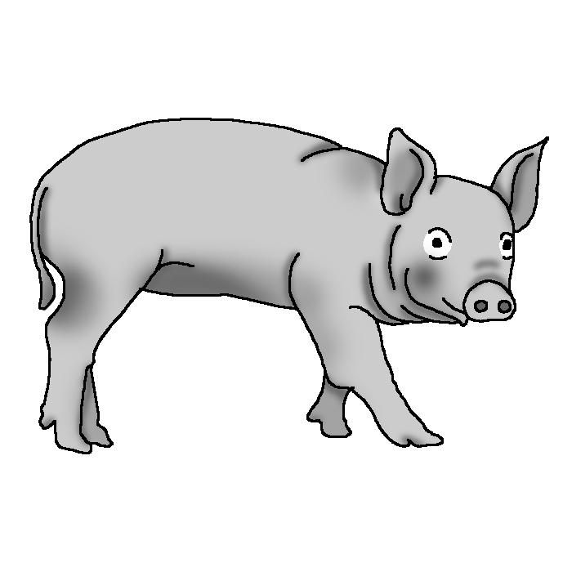　(D)

39.　下列何者是增加體熱的方法？  
(A)肌肉顫抖　(B)皮膚血管擴張　(C)呼氣　(D)排汗

40.　下列何者是外溫動物：  
(A)蛙　(B)羊　(C)北極熊　(D)麻雀

41.　請問一般哺乳動物，在天氣炎熱的時候會如何？  
(A)食慾上升，活動量增加　(B)食慾上升，活動量降低　(C)食慾下降，活動量上升　(D)食慾下降，活動量下降

42.　動、植物呼吸作用所排出氣體，有何相同的成分？  
(A)氧　(B)二氧化碳　(C)甲烷　(D)氫

43.　在細胞中的葡萄糖需要藉由何種方式才能轉換成能量？  
(A)光合作用　(B)呼吸作用　(C)消化作用　(D)擴散作用

44.　吹氣至放有乾燥的氯化亞鈷試紙的廣口瓶中，發現該試紙會變為：  
(A)藍色　(B)藍黑色　(C)粉紅色　(D)黃褐色

45.　人體的恆定性不包括下列何者？  
(A)體溫　 (B)排便次數　  
(C)血糖濃度　(D)二氧化碳的濃度

46.　請問動物的學習能力與下列何者最有關係？  
(A)生物個體的大小　(B)生物的適應能力　  
(C)生物的居住環境　(D)生物的大腦發達程度

47.　以下何種行為並非動物與生俱來的本能？  
(A)趨性　(B)呼吸　(C)生殖　(D)語言

48.　捕捉昆蟲的人常在晚間到野外放捕蟲燈，很多昆蟲會被吸引而前來，這是利用昆蟲對光的什麼特性？  
(A)正趨光性　(B)負趨光性　(C)正向光性　(D)負向光性

49.　下列四種內分泌腺，何者所分泌的激素可控制其他三種內分泌腺的活動？  
(A)腦垂腺　(B)甲狀腺　(C)腎上腺　(D)性腺

50.　下列何者既可分泌激素，又可分泌消化酵素？  
(A)胰臟　(B)肝臟　(C)腎上腺　(D)腦垂腺

51.　附圖為女性內分泌腺分布圖，小英念國中三年之間身高增加20公分。這種變化和下列哪些腺體所分泌的激素有直接的關係？  
YW821-5-3-1  
(A)甲、乙　(B)乙、丙　(C)丙、丁　(D)甲、丙

52.　金鶯隊投手陳偉殷，以快速球三振打者後，內心極為興奮，此時附圖中哪一腺體分泌的激素量應會大增？  
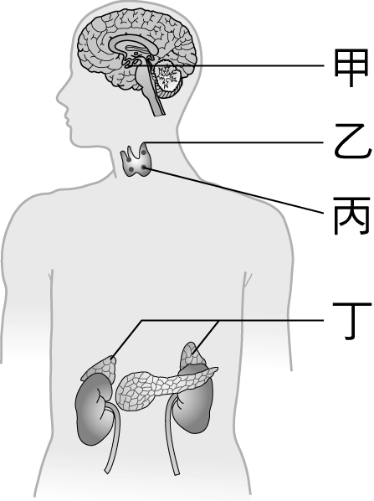  
(A)甲　(B)乙　(C)丙　(D)丁

53.　做「接尺實驗」中，反應是由下列何種器官所控制？  
(A)眼睛　(B)手　(C)脊髓　(D)大腦

54.　小華因車禍受傷，雖然挽回了一條命，但身體無法保持平衡，可能因何處受到嚴重損傷？  
(A)大腦　(B)腦幹　(C)脊髓　(D)小腦

55.　人體的眼、耳、鼻、舌、皮膚等感覺器官，都能接受外界的刺激是因為以上構造具有：  
(A)動器　(B)受器　(C)感覺神經　(D)運動神經

56.　下列何者是生物體內能量的主要來源？  
(A)脂質、醣類、礦物質　(B)蛋白質、脂質、維生素　(C)醣類、蛋白質、脂質　(D)維生素、礦物質、水

57.　胃液中的消化酵素在何種環境中活性較佳？  
(A)酸性　(B)中性　(C)鹼性　(D)陰性

58.　酵素促進的反應中，將小分子結合成大分子的作用，是下列何者？  
(A)分解作用　(B)光合作用　(C)合成作用　(D)裂解作用

59.　酵素促進的反應中，將大分子轉變為小分子的作用，是下列何者？  
(A)合成作用　(B)結合作用　(C)分解作用　(D)光合作用

60.　酵素的主要成分為下列何者？  
 (A)醣類　(B)蛋白質　(C)脂質　(D)纖維素  
  
  
  
  
  
  
  
  
  
  
  
  
  
  
  
  
  
  
  
  
  
  
  
  
  
  
  
  
  
  
  
  
  
  
  
  
  
  
  
  
  
  
  
  
  
**一、單選題：**

1.　答案：(D)

2.　答案：(A)

3.　答案：(A)

4.　答案：(A)

5.　答案：(A)

6.　答案：(D)

7.　答案：(B)

8.　答案：(B)

9.　答案：(C)

10.　答案：(C)

11.　答案：(C)

12.　答案：(A)

13.　答案：(A)

14.　答案：(A)

15.　答案：(C)

16.　答案：(C)

17.　答案：(C)

18.　答案：(D)

19.　答案：(D)

20.　答案：(B)

21.　答案：(A)

22.　答案：(B)

23.　答案：(B)

24.　答案：(A)

25.　答案：(B)

26.　答案：(B)

27.　答案：(A)

28.　答案：(B)

29.　答案：(B)

30.　答案：(D)

31.　答案：(D)

32.　答案：(C)

33.　答案：(A)

34.　答案：(C)

35.　答案：(C)

36.　答案：(A)

37.　答案：(B)

38.　答案：(B)

39.　答案：(A)

40.　答案：(A)

41.　答案：(D)

42.　答案：(B)

43.　答案：(B)

44.　答案：(C)

45.　答案：(B)

46.　答案：(D)

47.　答案：(D)

48.　答案：(A)

49.　答案：(A)

50.　答案：(A)

51.　答案：(A)

52.　答案：(D)

53.　答案：(D)

54.　答案：(D)

55.　答案：(B)

56.　答案：(C)

57.　答案：(A)

58.　答案：(C)

59.　答案：(C)

60.　答案：(B)